

Proyecto aplicado - Fase 2
Grupos: 3 personas.
¡Bienvenido a la segunda entrega del proyecto aplicado!
En esta segunda fase del proyecto aplicado, deberá comprender y preparar los datos a utilizar. Para ello deberá desarrollar la etapa de entendimiento y preparación de los datos. Para esta entrega deberá:
- Analizar la estructura y la distribución de los datos
- Identificar y tratar valores faltantes, duplicados y outliers
- Realizar transformaciones y limpiezas necesarias en los datos
- Documentar el proceso de preparación de los datos y las decisiones tomadas
Hemos preparado el siguiente notebook para que pueda servir como guía a la hora de definir los aspectos base de su proyecto. Tener en cuenta que el documento es una guía, por lo que puede modificar el contenido y la estructura tanto como lo considere necesario: agregar nuevas preguntas, añadir secciones o aclaraciones.
- [Notebook] Entendimiento y preparación de los datos

Rúbrica del proyecto
Esta es la rúbrica que será utilizada para calificar el proyecto aplicado. Esta segunda entrega corresponde al segundo criterio de evaluación. Puede consultar la rúbrica completa en la unidad 6.
Esta entrega es parcial y equivale a un 10% del proyecto aplicado. Si se requiere, para la entrega final podrá hacer modificaciones a cada una de las entregas parciales.
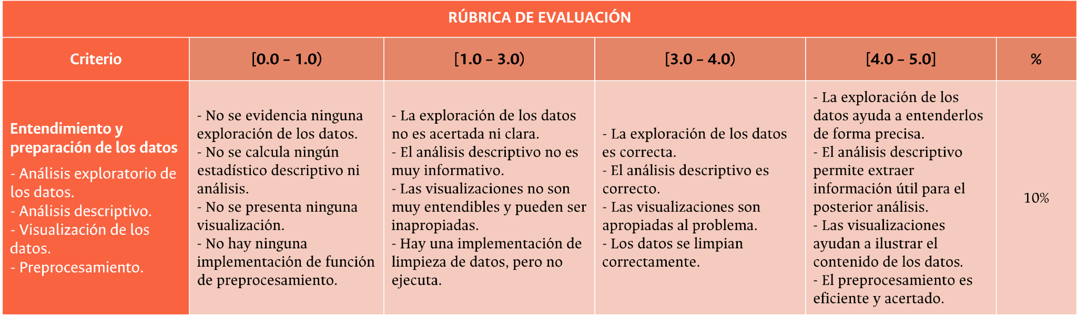

Instrucciones de entrega
- Tenga en cuenta que la entrega debe ser realizada junto a su equipo de trabajo (3 personas).
- Todos los participantes deben subir el notebook desarrollado, es decir, un archivo .ipynb.
- Ten presente hacer clic en “Entregar” una vez subido el archivo.
- No se aceptan entregas realizadas por otros medios.
- En caso de tener dificultades en la entrega, por favor, comunícate oportunamente con el profesor asistente o el equipo de apoyo del curso

